

智能充电桩调度计费系统_静态结构及动态结构

班级：2023211320、2023211321
组长：321张凯茹
组员1：320王馨凝
组员2：320房靳怡
组员3：321林川航
组员4：320解天佑
日期：2026.5.13

目录

1. 要求及说明 4
2. 系统架构选择及说明 4
2.1 架构选型 4
2.2 选型理由 4
2.3 各层职责说明 4
3. 静态结构设计 5
3.1 全局静态结构设计 5
3.2 用例级别静态结构设计 5
3.2.1 UC_C01 注册登录 6
3.2.2 UC_C02 提交或修改充电请求 6
3.2.3 UC_C03 查看排队状态 7
3.2.4 UC_C04 查看充电详单信息 7
3.2.5 UC_C05 结束充电 8
3.2.6 UC_A01 启停充电桩 8
3.2.7 UC_A02 查看设备与车辆信息 9
3.2.8 UC_A03 报表展示 9
3.2.9 UC_A04 上报故障并重调度 9
4. 动态结构设计 10
4.1 作业1用例对应系统事件的动态结构设计 10
4.1.1 UC_C01 注册登录 11
4.1.2 UC_C02 提交充电请求 12
4.1.3 UC_C02 修改充电请求 12
4.1.4 UC_C02 取消充电请求 13
4.1.5 UC_C03 查看排队状态 14
4.1.6 UC_C04 查看充电详单信息 14
4.1.7 UC_C05 结束充电 15
4.1.8 UC_A01 启停充电桩 16
4.1.9 UC_A02 查看设备与车辆信息 16
4.1.10 UC_A03 报表展示 17
4.1.11 UC_A04 上报故障并重调度 17
4.2 充电桩故障调度动态结构设计 18
4.2.1 充电桩故障：优先级调度 18
4.2.2 充电桩故障：时间顺序调度 19
4.2.3 充电中故障恢复 19
4.3 扩展调度策略动态结构设计 20
4.3.1 单次调度总充电时长最短 20
4.3.2 批量调度总充电时长最短 21

要求及说明
- 本次作业要求完成作业1中用例对应的系统事件的动态结构设计以及用例级别的静态结构的设计，除此之外要求组长完成在充电过程中出现一个充电桩故障的情况下，调度对象进行调度的交互过程：1）优先级调度；2）时间顺序调度；3）充电中故障恢复；
- 调度策略设计：1）单次调度总充电时长最短；2）批量调度总充电时长最短。对这两个调度策略进行设计，要求交互图中能够清晰展示需求说明中的条件以及逻辑关系。
- 本次作业由三个部分构成：其中1）系统架构的选择及说明占10%，2）动态结构设计占本次作业的60%，3）静态结构设计占30%。
- 本次作业的动态结构设计要求使用UML的sequence diagram进行展示，静态结构设计要求使用UML class diagram 进行表示（只需要使用依赖、定向关联以及继承关系），其中静态结构的类图中的类如果只有类的名称，就需要图后使用表格的方式对类的属性和方法进行说明。

系统架构选择及说明

架构选型
本系统采用客户端/服务器（Client/Server，C/S）作为整体部署架构。客户端分为用户客户端和管理员客户端：用户客户端负责注册登录、提交充电请求、修改或取消请求、查看排队状态、查看详单和结束充电；管理员客户端负责充电桩启停、设备与车辆信息查看、报表展示、故障上报和故障恢复。
服务器端集中承担核心业务处理。服务器端内部采用分层结构，主要包括表示层、控制器层、业务服务层、策略层、实体层、数据访问层和持久层。其中控制器层接收系统事件，业务服务层完成业务流程，策略层封装可替换调度算法，实体层维护业务对象状态，数据访问层封装持久化读写。系统整体静态结构如图1所示。
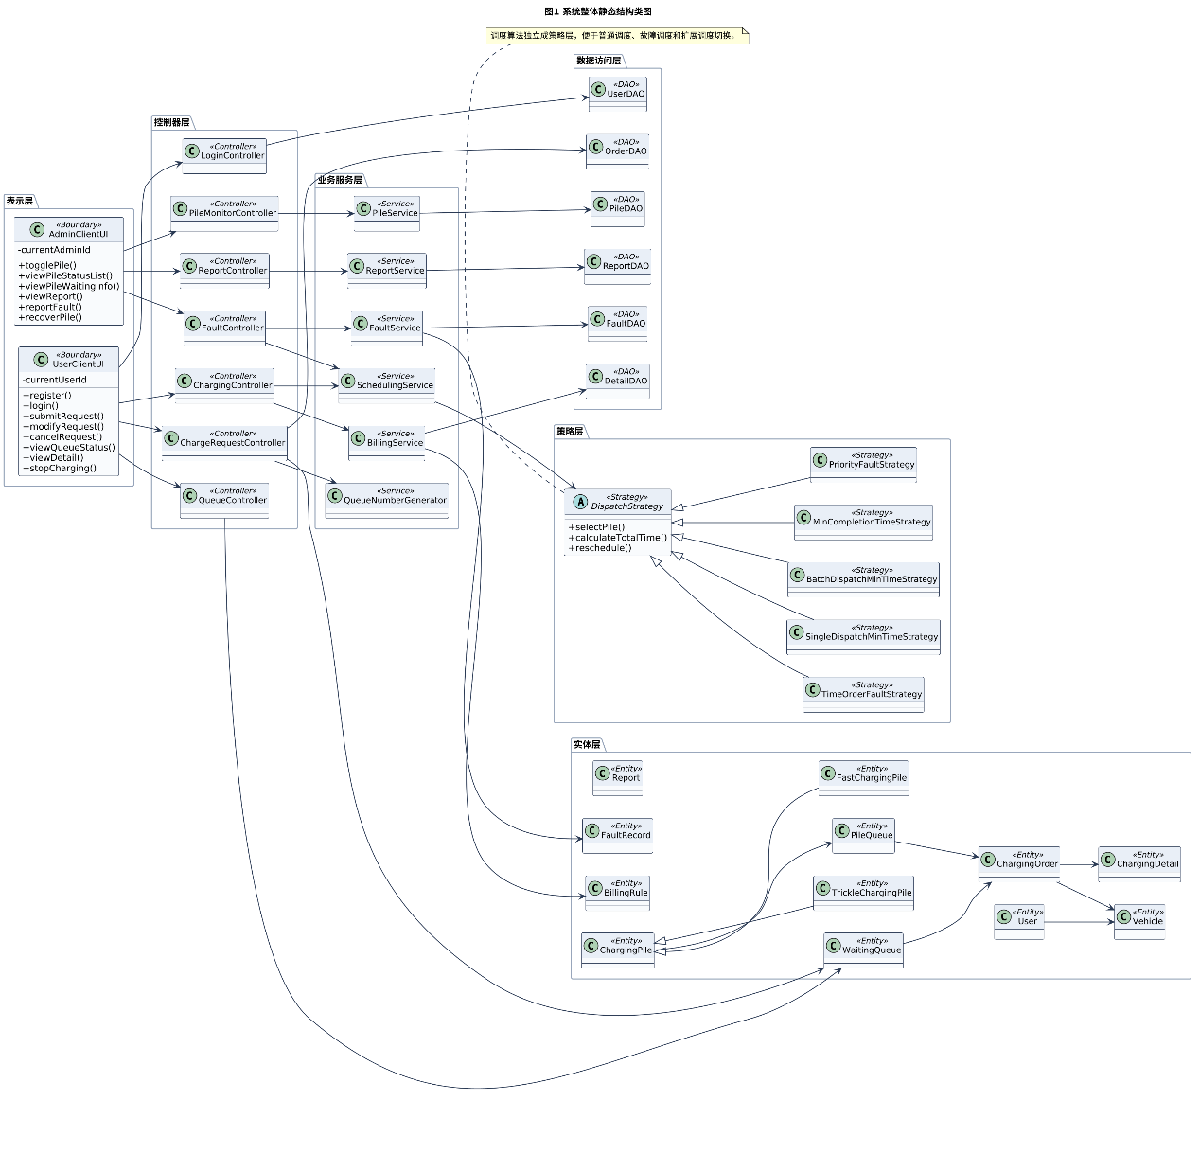
图 1 系统整体静态结构类图

选型理由
第一，需求说明中已经明确系统由服务器端、用户客户端和管理员客户端组成，不同客户端面向不同角色，C/S结构能够直接对应这一部署形态。
第二，车辆调度、充电计费和故障重调度都依赖全局状态，必须由服务器端集中维护，否则容易产生队列不一致、状态不一致和计费不一致问题。
第三，系统存在多种调度策略，包括最短完成时间调度、故障优先级调度、故障时间顺序调度、单次调度总充电时长最短和批量调度总充电时长最短。将调度策略独立为策略层，便于扩展、替换和单独测试。
第四，系统需要长期保存用户、车辆、订单、详单、充电桩状态、故障记录和报表数据，因此将数据访问层从业务逻辑中分离，有利于降低耦合并提高可维护性。

各层职责说明
为保证后续类图和时序图命名一致，表2给出服务器端各层职责和代表类。后续所有类图和顺序图均围绕这些类展开。

静态结构设计

全局静态结构设计
全局静态结构用于给出系统设计类的总体组织方式。本文将设计类分为边界类、控制类、服务类、策略类、实体类和DAO类。边界类与外部角色直接交互；控制类接收系统事件；服务类承担用例实现过程中的主要业务操作；策略类负责调度算法；实体类保存业务状态；DAO类负责数据持久化。
图1为全局静态结构类图，表3至表8分别说明各类设计类的属性、方法和职责。静态结构类图中部分类只保留类名，表3至表8承担补充说明作用，保证类图中的每个类都能够对应到明确职责。
表 3 边界类属性与方法说明
类别 | 类名 | 主要属性 | 主要方法/职责
边界类 | UserClientUI | currentUserId | register()、login()、submitRequest()、modifyRequest()、cancelRequest()、viewQueueStatus()、viewDetail()、stopCharging()。负责用户客户端交互。
边界类 | AdminClientUI | currentAdminId | togglePile()、viewPileStatusList()、viewPileWaitingInfo()、viewReport()、reportFault()、recoverPile()。负责管理员客户端交互。
表 4 控制类职责说明
类别 | 类名 | 职责
控制类 | LoginController | 处理注册与登录系统事件，协调UserDAO和User完成账号创建、密码校验和登录状态修改。
控制类 | ChargeRequestController | 处理提交、修改、取消充电请求，协调排队号生成、等候队列和订单持久化。
控制类 | QueueController | 处理排队状态查询，读取订单排队号并统计同模式前方等待车辆数量。
控制类 | ChargingController | 处理结束充电和充电详单查询，协调充电桩、桩队列、计费服务和详单持久化。
控制类 | PileMonitorController | 处理充电桩启停、设备状态查询和车辆信息查询。
控制类 | ReportController | 处理统计报表查询，调用ReportService按日、周、月聚合详单数据。
控制类 | FaultController | 处理故障上报、故障恢复和重调度触发，是故障相关系统事件的入口。

表 5 服务类职责说明
类别 | 类名 | 职责
服务类 | SchedulingService | 统一调度入口，负责普通调度、故障重调度和扩展调度策略调用。
服务类 | BillingService | 按峰/平/谷分时电价和服务费规则计算费用，生成充电详单。
服务类 | QueueNumberGenerator | 根据快充/慢充模式生成F/T类型排队号，并维护排队号递增规则。
服务类 | PileService | 维护充电桩状态、累计充电次数、累计充电时长和累计充电量。
服务类 | ReportService | 按日、周、月聚合ChargingDetail数据并生成运营报表。
服务类 | FaultService | 记录故障、标记故障状态、维护受影响订单列表，并为重调度提供输入。

表 6 调度策略类职责说明
类别 | 类名 | 主要方法/职责
抽象策略类 | DispatchStrategy | selectPile()、calculateTotalTime()、reschedule()。作为所有调度策略的父类，统一定义调度接口。
策略类 | MinCompletionTimeStrategy | 按同模式下等待时间与自身充电时间之和最短选择充电桩，用于普通调度。
策略类 | PriorityFaultStrategy | 故障队列车辆优先调度，先处理故障桩中受影响车辆，再恢复等候区叫号。
策略类 | TimeOrderFaultStrategy | 将故障队列车辆与同类型未充电车辆合并，按排队号码顺序重新调度。
策略类 | SingleDispatchMinTimeStrategy | 当充电区一次出现多个空位时，枚举候选分配方案并选择总充电时长最短方案。
策略类 | BatchDispatchMinTimeStrategy | 当车辆数量达到全部车位容量时，不区分快慢充请求，进行全局最短总充电时长分配。

表 7 实体类属性与方法说明
实体类 | 主要属性 | 主要方法/职责
User | userId、password、loginStatus | verifyPassword()、setLoginStatus()。保存用户账号和登录状态。
Vehicle | vehicleId、batteryCapacity、ownerId | getBatteryCapacity()。保存车辆信息和电池容量。
ChargingOrder | orderId、userId、vehicleId、mode、requestAmount、actualAmount、queueNo、status、assignedPileId、startTime、endTime | updateRequest()、setStatus()、setAssignedPile()、startCharging()、stopCharging()。表示一次充电请求及其生命周期。
WaitingQueue | mode、orders[]、capacityN | enqueue()、remove()、countAhead()、isFull()。表示等候区同模式排队队列。
PileQueue | pileId、orders[]、maxLenM | enqueue()、remove()、getRemainOrders()、hasEmptySlot()。表示某个充电桩的专属队列。
ChargingPile | pileId、type、power、status、totalCount、totalDuration、totalAmount | startPower()、stopPower()、setStatus()、getStatusInfo()。表示充电桩及其累计指标。
FastChargingPile | 继承ChargingPile，power=30 | 继承ChargingPile操作，表示快充桩。
TrickleChargingPile | 继承ChargingPile，power=10 | 继承ChargingPile操作，表示慢充桩。
BillingRule | priceMap、serviceFeeRate | getPriceByTime()。提供峰、平、谷分时电价和服务费规则。
ChargingDetail | detailId、orderId、pileId、amount、duration、startTime、endTime、chargeFee、serviceFee、totalFee | 作为详单数据载体，保存充电量、充电时长和费用结果。
FaultRecord | faultId、pileId、faultTime、recoverTime、affectedOrders | 记录故障充电桩、故障时间、恢复时间和受影响订单。
Report | timeType、pileId、totalCount、totalDuration、totalAmount、totalChargeFee、totalServiceFee、totalFee | 作为报表数据载体，保存日、周、月统计结果。

表 8 DAO类职责说明
DAO类 | 主要方法 | 职责
UserDAO | save()、findByUserId()、update() | 用户数据持久化。
OrderDAO | save()、update()、findById()、findByPeriod() | 订单数据持久化。
PileDAO | update()、findAll()、findById() | 充电桩数据持久化。
DetailDAO | save()、findByOrderId()、findDetailsByPeriod() | 详单数据持久化。
FaultDAO | save()、update()、findUnresolved() | 故障记录持久化。
ReportDAO | save()、findByPeriod() | 报表数据持久化。

用例级别静态结构设计
用例级别静态结构设计从每个用例出发，抽取该用例实现过程中需要协作的边界类、控制类、服务类、实体类和数据访问类。与全局静态结构相比，用例级类图规模更小，能够更清楚地展示某一个用例的对象职责分配。表9汇总了图2至图10对应的用例、图名和核心设计类。
表 9 用例级静态结构设计清单
图号 | 用例 | 核心设计类 | 设计重点
图2 | UC_C01 注册登录 | UserClientUI、LoginController、User、UserDAO | 账号创建、密码校验、登录状态修改和用户持久化。
图3 | UC_C02 提交/修改/取消充电请求 | UserClientUI、ChargeRequestController、QueueNumberGenerator、WaitingQueue、ChargingOrder、OrderDAO | 排队号生成、等候队列维护、订单状态修改和订单保存。
图4 | UC_C03 查看排队状态 | UserClientUI、QueueController、ChargingOrder、WaitingQueue、OrderDAO | 读取排队号和充电模式，统计同模式前方车辆数。
图5 | UC_C04 查看充电详单信息 | UserClientUI、ChargingController、BillingService、BillingRule、ChargingDetail、DetailDAO | 按峰平谷电价和服务费规则生成或读取详单。
图6 | UC_C05 结束充电 | ChargingController、ChargingOrder、ChargingPile、PileQueue、BillingService、SchedulingService | 结束充电、释放桩队列位置、生成账单并触发后续调度。
图7 | UC_A01 启停充电桩 | AdminClientUI、PileMonitorController、PileService、ChargingPile、PileDAO | 修改充电桩状态，并限制正在充电时关闭。
图8 | UC_A02 查看设备与车辆信息 | PileMonitorController、PileService、ChargingPile、PileQueue、ChargingOrder、Vehicle | 展示桩状态、累计指标和队列车辆信息。
图9 | UC_A03 报表展示 | ReportController、ReportService、ChargingDetail、Report、DetailDAO、ReportDAO | 按时间维度聚合详单并生成运营报表。
图10 | UC_A04 上报故障并重调度 | FaultController、FaultService、SchedulingService、DispatchStrategy、FaultRecord、PileQueue | 记录故障、停止受影响车辆、触发故障调度策略。

UC_C01 注册登录
本用例涉及边界类UserClientUI、控制类LoginController、实体类User和数据访问类UserDAO 。LoginController接收注册与登录请求，创建或查询User对象，并通过UserDAO完成持久化。该类图体现控制器模式：界面层不直接访问实体或DAO，而是将系统事件交给LoginController处理。
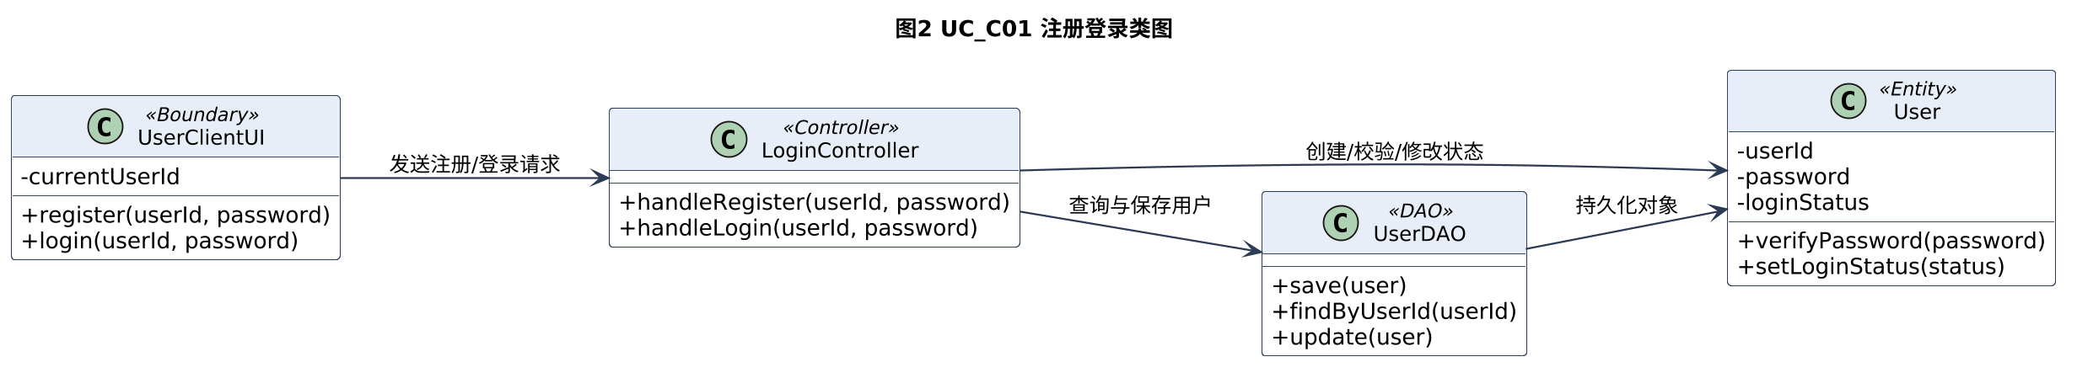
图 2 UC_C01 注册登录类图

UC_C02 提交或修改充电请求
本用例处理客户提交、修改、取消充电请求。提交请求时生成F/T排队号并创建ChargingOrder；修改请求时根据修改类型决定是否重新排号；取消请求时移出队列并修改订单状态。该类图的重点是将排队号生成、队列维护和订单持久化分离，避免控制类承担过多业务职责。
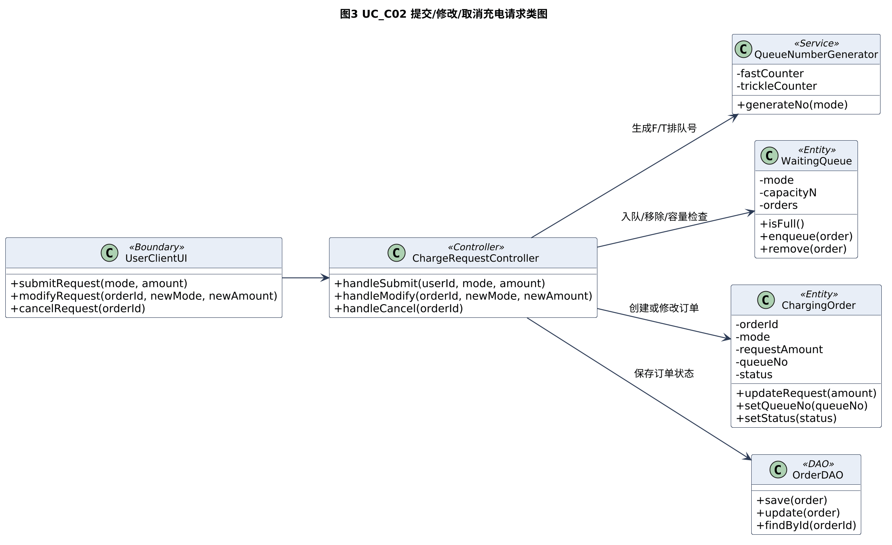
图 3 UC_C02 提交/修改/取消充电请求类图

UC_C03 查看排队状态
本用例读取订单排队号和充电模式，并在对应WaitingQueue中统计同模式前方等待车辆数量。该类图中的QueueController只负责组织查询流程，具体排队数量由WaitingQueue根据信息专家原则完成。
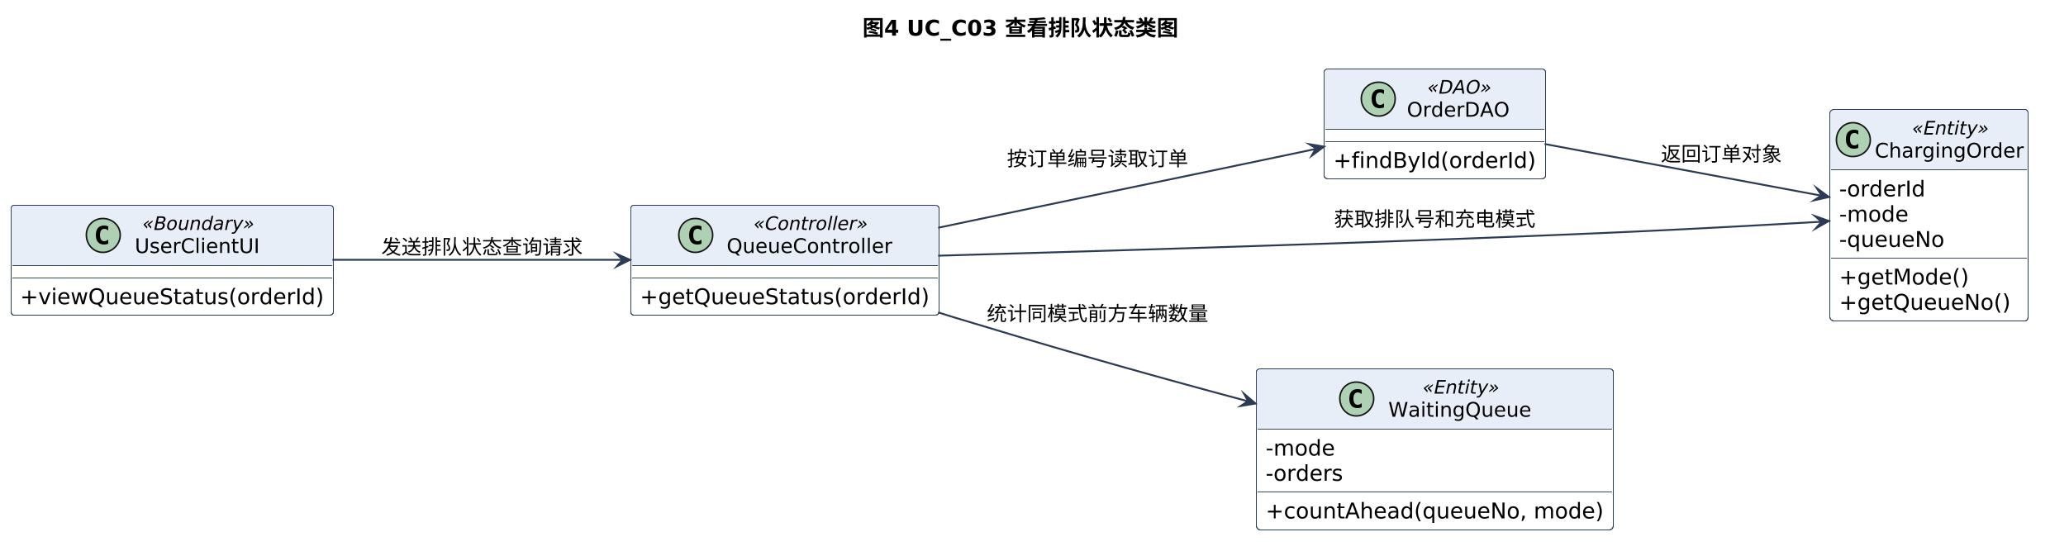
图 4 UC_C03 查看排队状态类图

UC_C04 查看充电详单信息
本用例通过BillingService读取BillingRule并按峰、平、谷时段分段计算费用，最终返回ChargingDetail。该类图将计费规则封装在BillingRule中，将费用计算封装在BillingService中，使ChargingController不直接处理复杂计费细节。
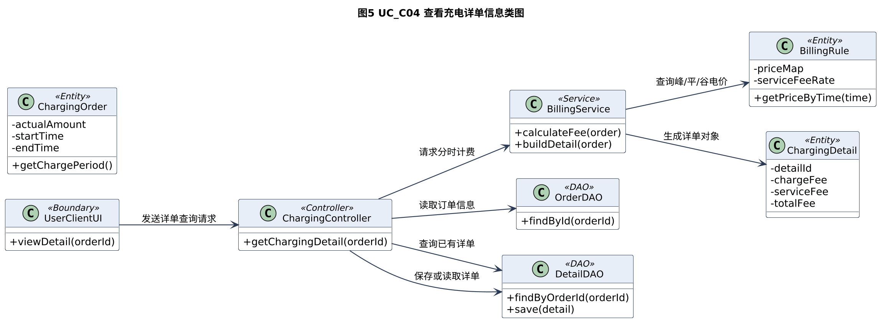
图 5 UC_C04 查看充电详单信息类图

UC_C05 结束充电
本用例更新订单结束时间和状态，停止充电桩供电，释放桩队列位置，生成最终详单，并触发后续调度。该类图体现结束充电不是单一对象动作，而是ChargingOrder、ChargingPile、PileQueue、BillingService和SchedulingService协作完成的复合业务。
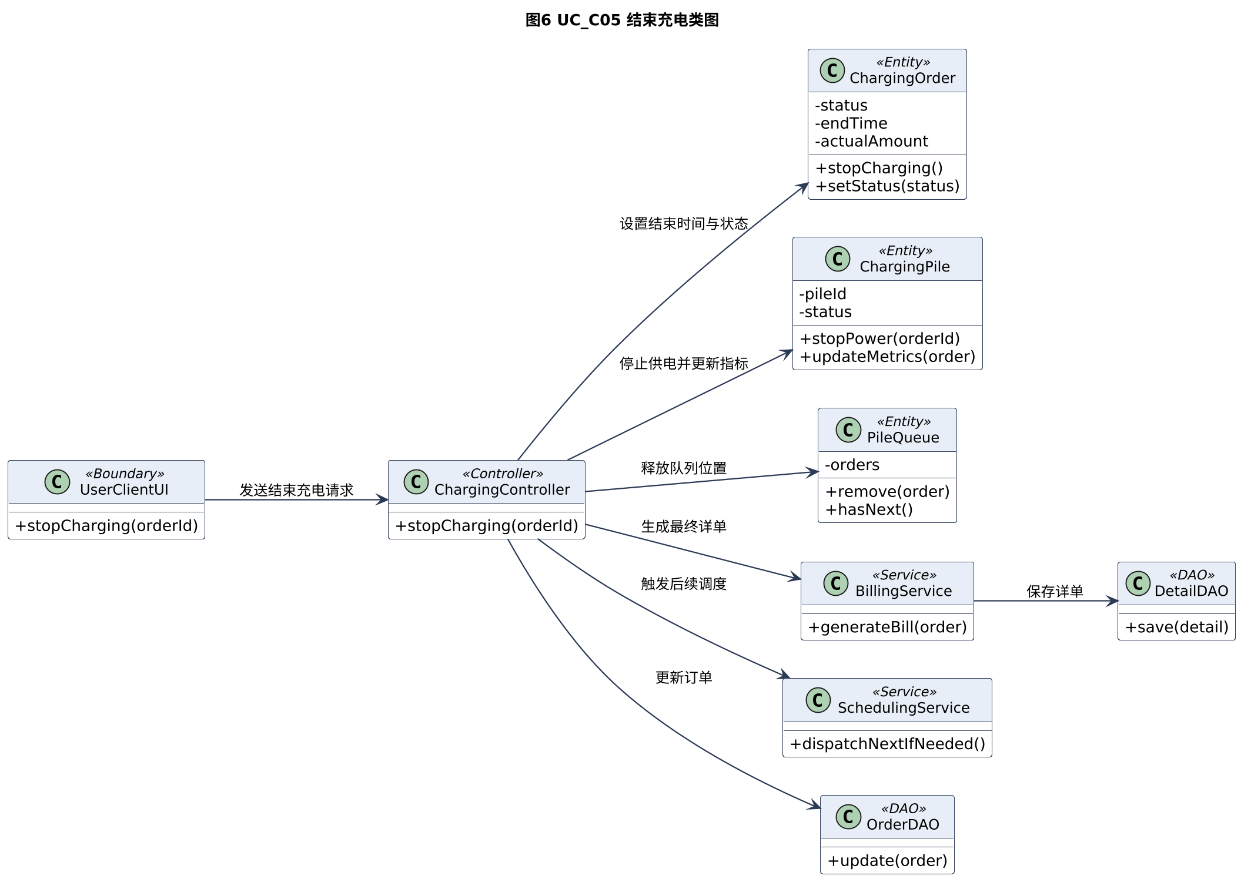
图 6 UC_C05 结束充电类图

UC_A01 启停充电桩
本用例由管理员发起，PileService修改ChargingPile状态并通过PileDAO持久化；若停止时存在正在充电订单，则返回失败。该类图强调设备状态修改应由PileService统一处理，避免管理员界面直接修改充电桩实体。
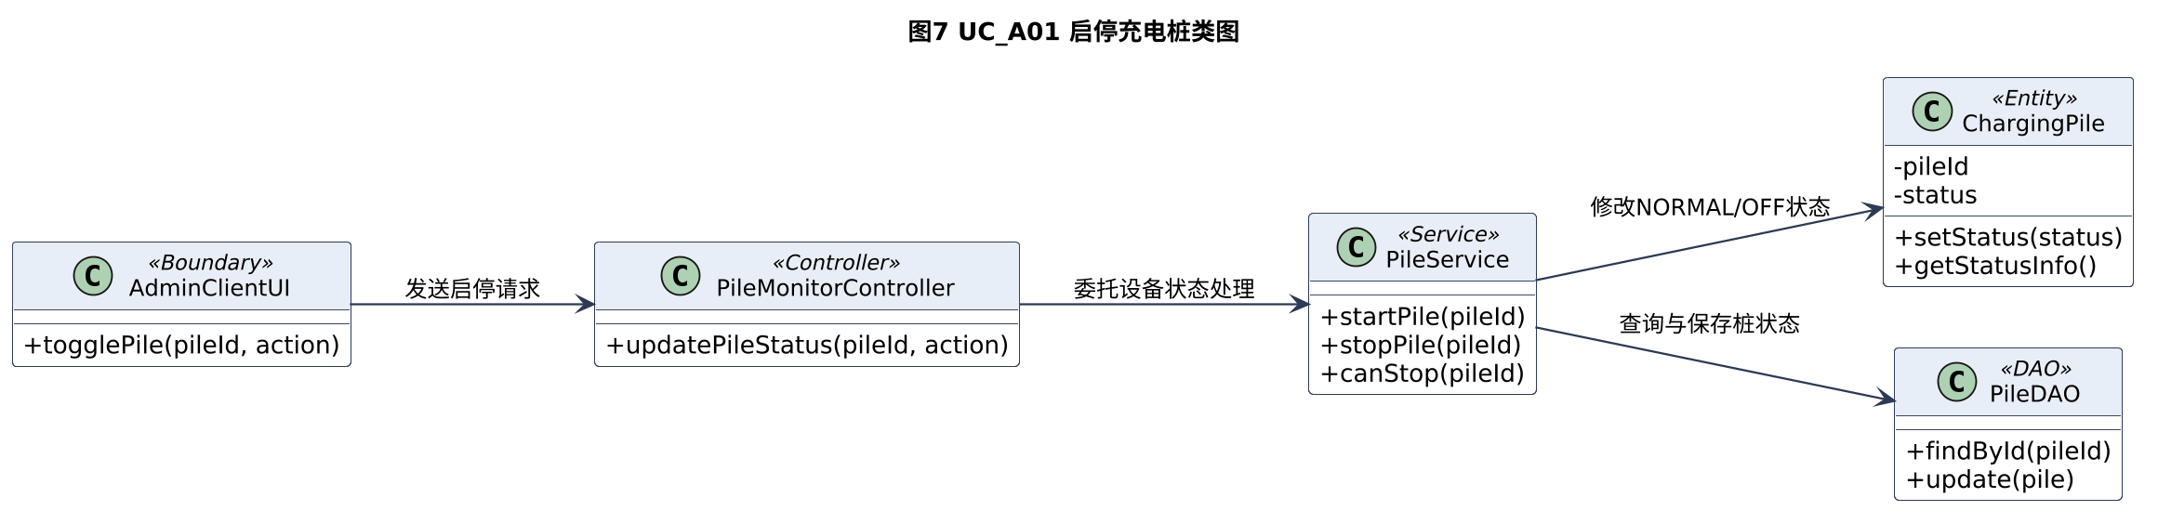
图 7 UC_A01 启停充电桩类图

UC_A02 查看设备与车辆信息
本用例读取充电桩状态、累计指标以及指定充电桩队列中的车辆和订单信息。该类图体现管理员查询不改变业务状态，主要通过PileService组织PileDAO、OrderDAO、PileQueue、ChargingOrder和Vehicle的数据读取。
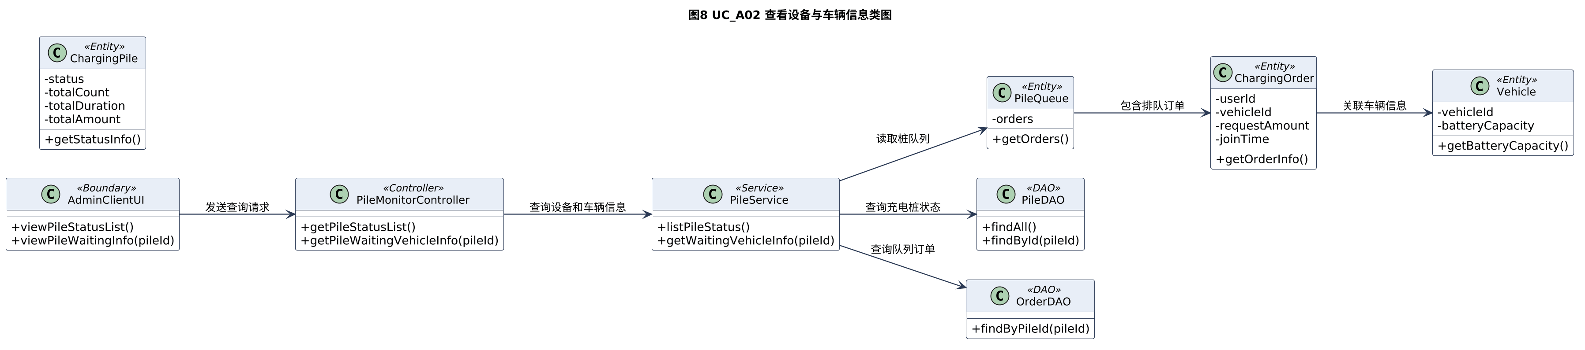
图 8 UC_A02 查看设备与车辆信息类图

UC_A03 报表展示
本用例按日、周、月查询ChargingDetail并按充电桩聚合统计，生成Report对象返回管理员客户端。该类图将报表生成职责交给ReportService，ReportController只负责接收请求和返回结果。
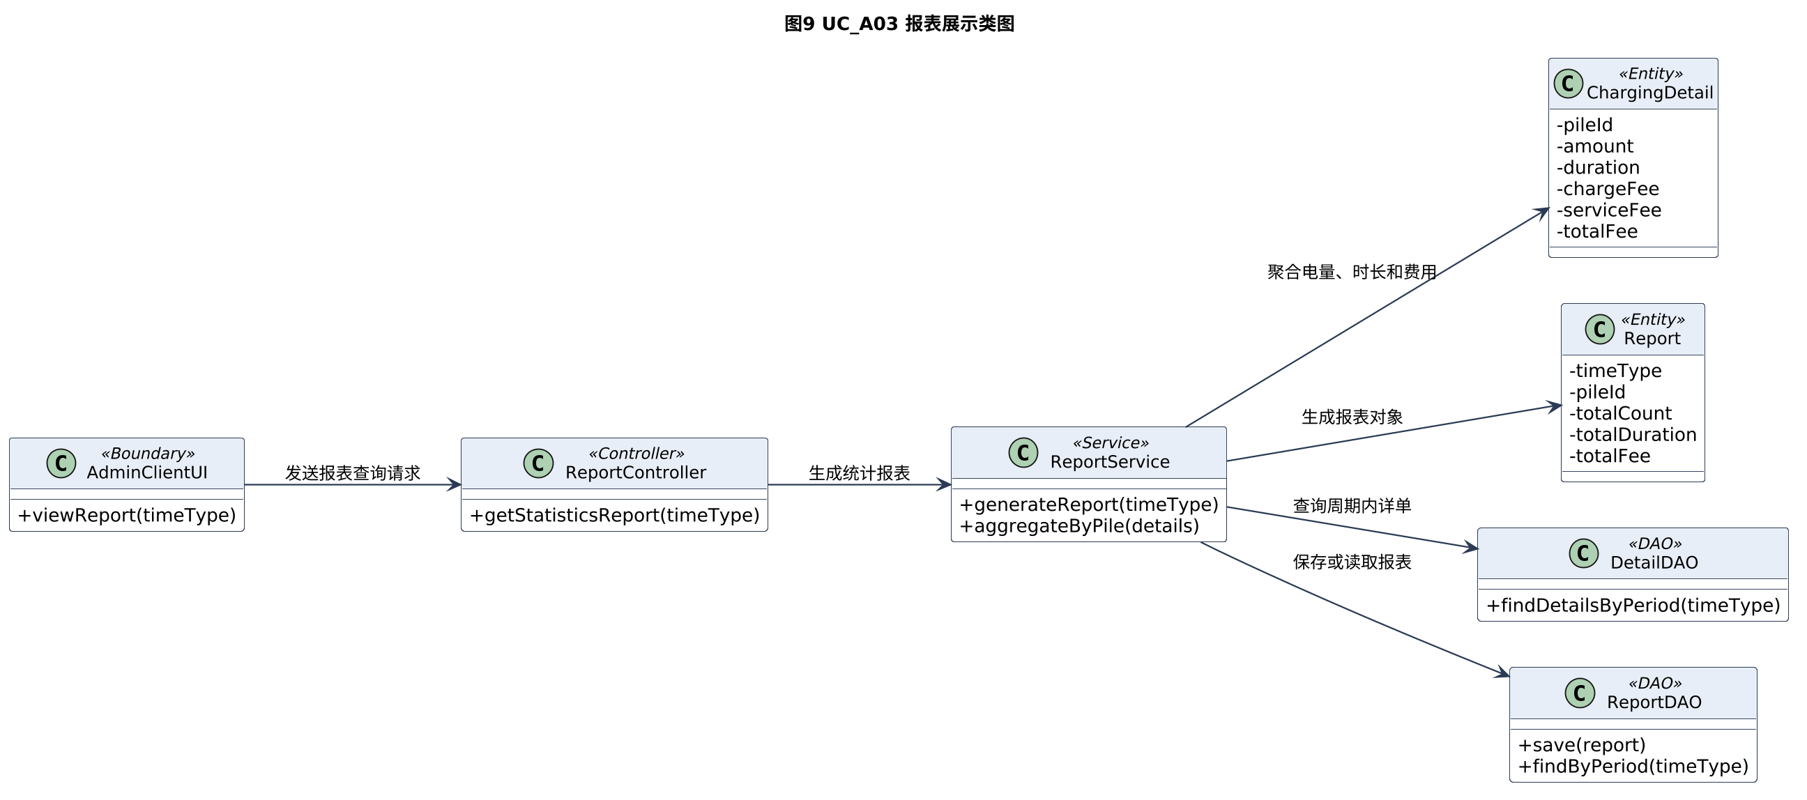
图 9 UC_A03 报表展示类图

UC_A04 上报故障并重调度
本用例由管理员上报故障，FaultService记录故障并标记充电桩状态，SchedulingService根据指定策略执行重调度。该类图将故障记录、计费终止和重调度策略分开设计，便于支持优先级调度、时间顺序调度和故障恢复。
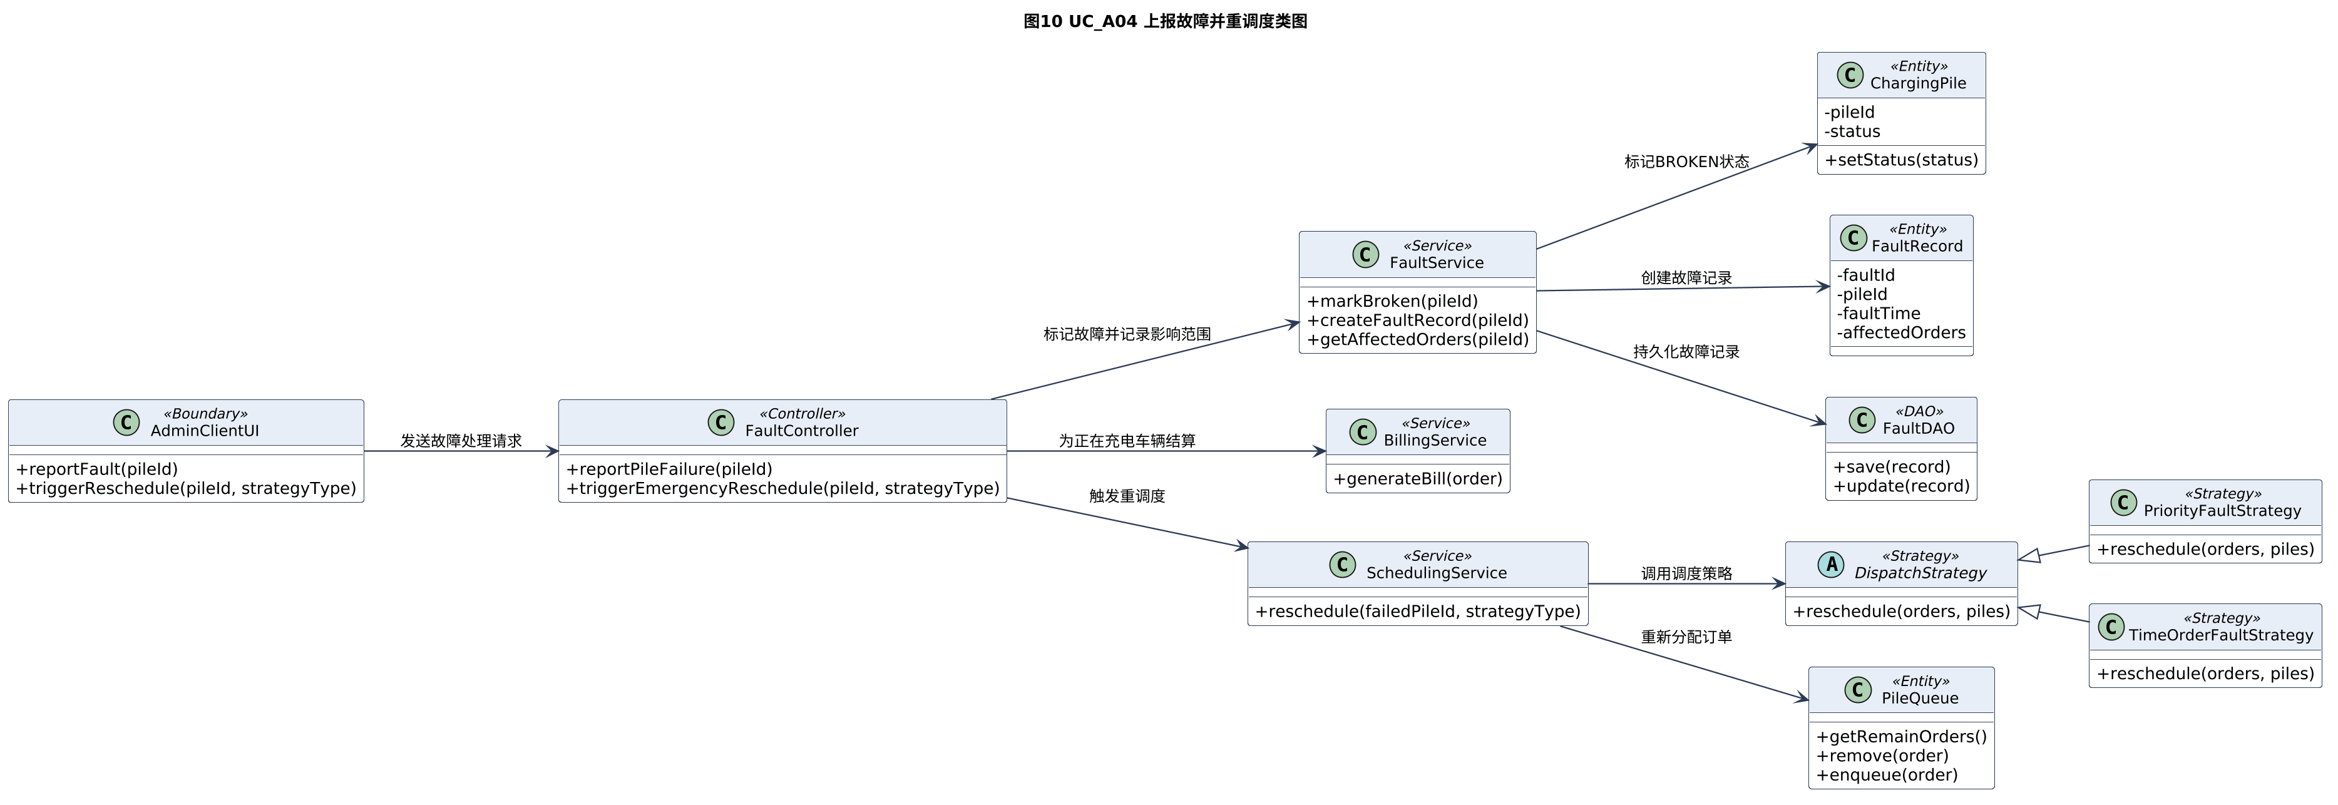
图 10 UC_A04 上报故障并重调度类图

动态结构设计
动态结构设计使用UML顺序图表示对象之间的消息传递顺序。作业1的SSD主要描述外部参与者与system之间的交互；本章顺序图进一步展开system内部的边界类、控制类、服务类、策略类、实体类和DAO类之间如何协作完成系统事件。

作业1用例对应系统事件的动态结构设计
覆盖作业1中已经识别出的主要系统事件。为保证图面清晰，UC_C02被拆分为提交、修改、取消三个顺序图，分别对应图12A、图12B和图12C。表10汇总普通用例动态结构设计清单。
表 10 普通系统事件动态结构设计清单
图号 | 系统事件/用例 | 关键对象 | 动态设计重点
图11 | UC_C01 注册登录 | UserClientUI、LoginController、UserDAO、User | 注册时判断用户是否存在；登录时校验密码并修改登录状态。
图12A | 提交充电请求 | RequestCtrl、NoGenerator、WaitingQueue、ChargingOrder、OrderDAO | 检查等候区容量，生成排队号，创建订单并入队。
图12B | 修改充电请求 | RequestCtrl、NoGenerator、WaitingQueue、ChargingOrder、OrderDAO | 区分仅修改电量、修改模式和订单已进入充电区三种情况。
图12C | 取消充电请求 | RequestCtrl、WaitingQueue、PileQueue、ChargingOrder、OrderDAO | 根据订单位置从等候区或桩队列移除，并将订单状态置为CANCELED。
图13 | 查看排队状态 | QueueCtrl、OrderDAO、ChargingOrder、WaitingQueue | 读取排队号并统计同模式前方车辆数量。
图14 | 查看充电详单信息 | ChargingCtrl、BillingService、BillingRule、ChargingDetail、DetailDAO | 优先读取已生成详单；若无详单则按计费规则生成。
图15 | 结束充电 | ChargingCtrl、ChargingOrder、ChargingPile、PileQueue、BillingService、SchedulingService | 停止充电、生成详单、释放队列位置并触发后续调度。
图16 | 启停充电桩 | PileCtrl、PileService、ChargingPile、PileDAO | 区分启动、可停止、不可停止三类分支。
图17 | 查看设备与车辆信息 | PileCtrl、PileService、PileDAO、OrderDAO、Vehicle | 先展示桩状态，再展示指定桩队列车辆信息。
图18 | 报表展示 | ReportCtrl、ReportService、DetailDAO、ReportDAO | 按时间维度查询详单并按桩聚合生成报表。
图19 | 上报故障并重调度 | FaultCtrl、FaultService、BillingService、SchedulingService、FaultRecord | 标记故障、记录受影响订单、生成已充部分详单并触发重调度。

UC_C01 注册登录
注册登录顺序图展示客户通过UserClientUI提交账号信息后，LoginController如何查询UserDAO、创建User对象或校验密码。该图的关键分支是“用户不存在，允许注册”“用户已存在，注册失败”“密码正确，登录成功”“密码错误，登录失败”。
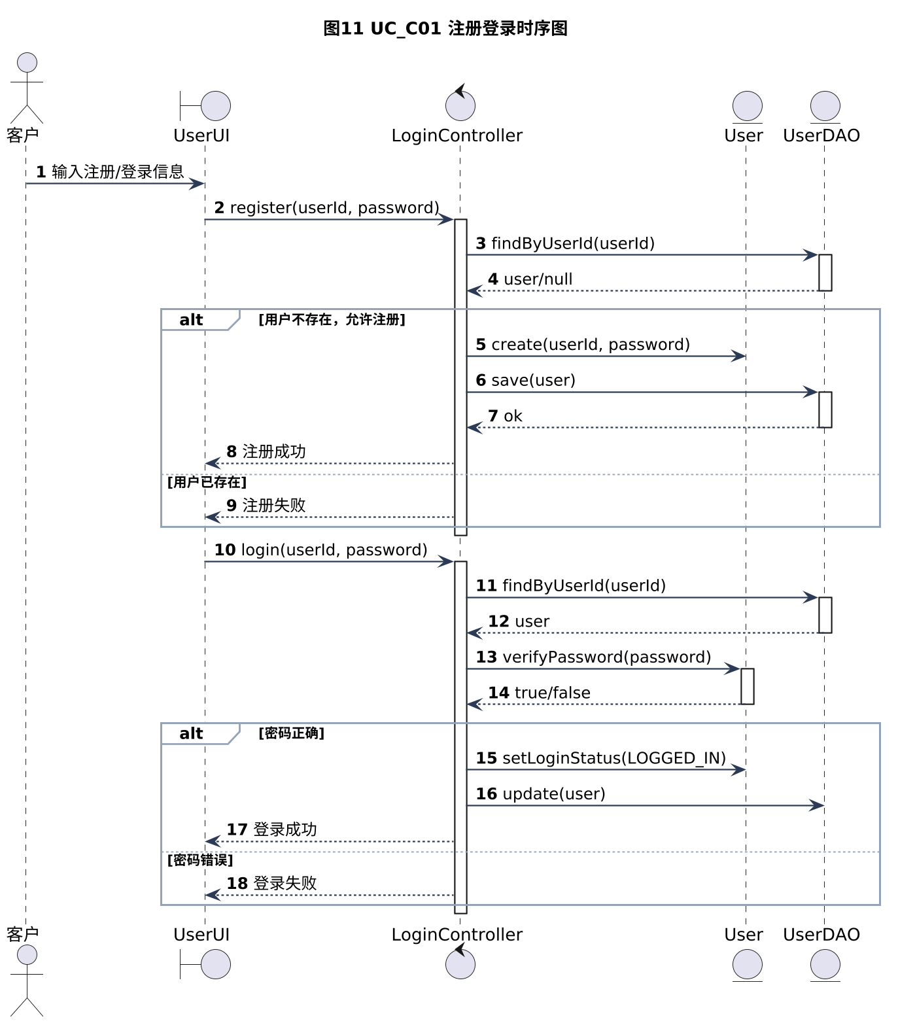
图 11 UC_C01 注册登录时序图

UC_C02 提交充电请求
提交充电请求顺序图展示客户选择充电模式和请求电量后，系统先检查等候区容量。若等候区未满，则生成F/T排队号、创建ChargingOrder、加入WaitingQueue并保存订单；若等候区已满，则直接返回提交失败。
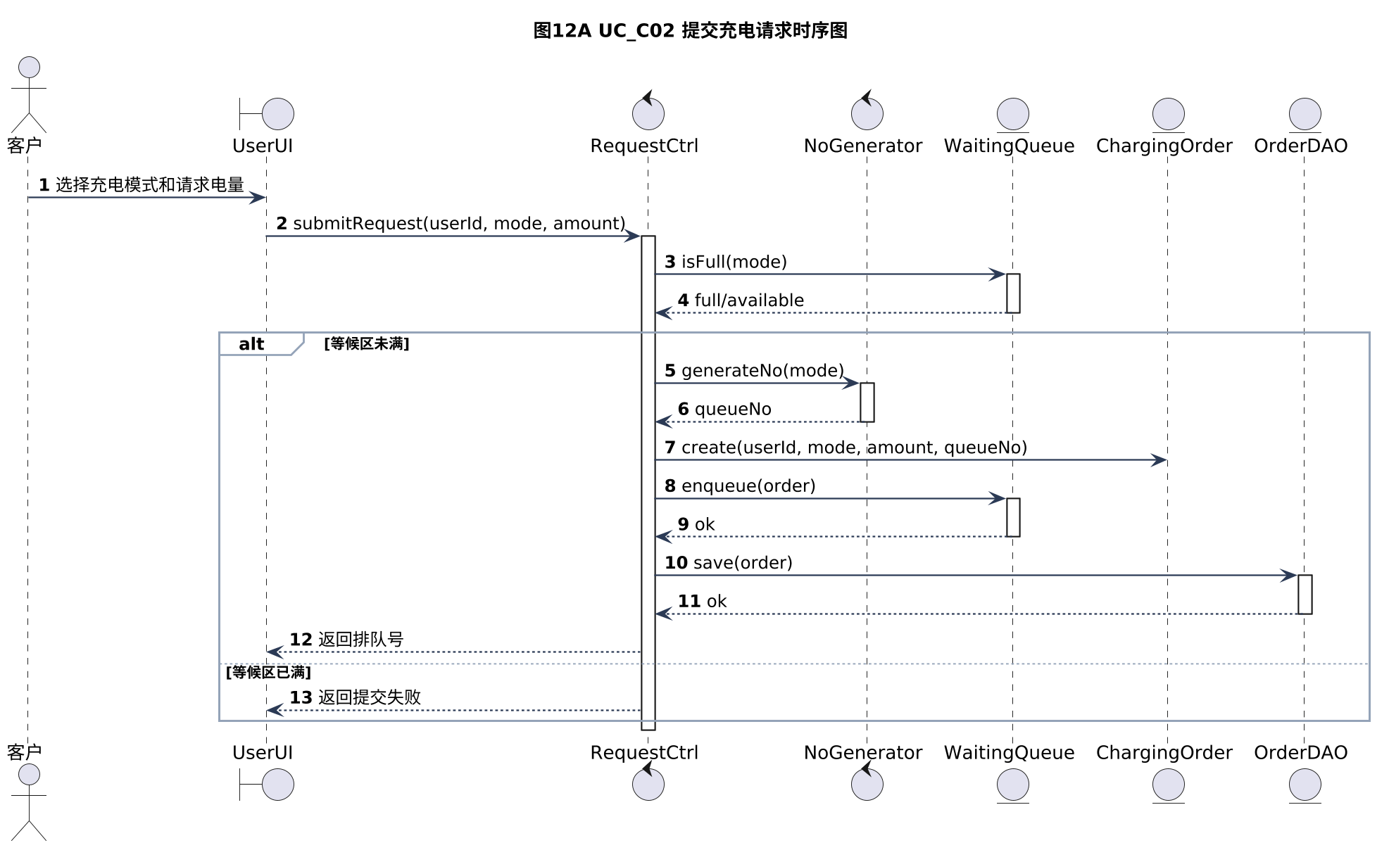
图 12A UC_C02 提交充电请求时序图

UC_C02 修改充电请求
修改充电请求顺序图区分三种情况：订单仍在等候区且仅修改电量时，排队号不变；订单仍在等候区且修改充电模式时，需要移出原队列、重新生成排队号并加入新队列；订单已经进入充电区时，不允许直接修改，应提示取消后重新排队。
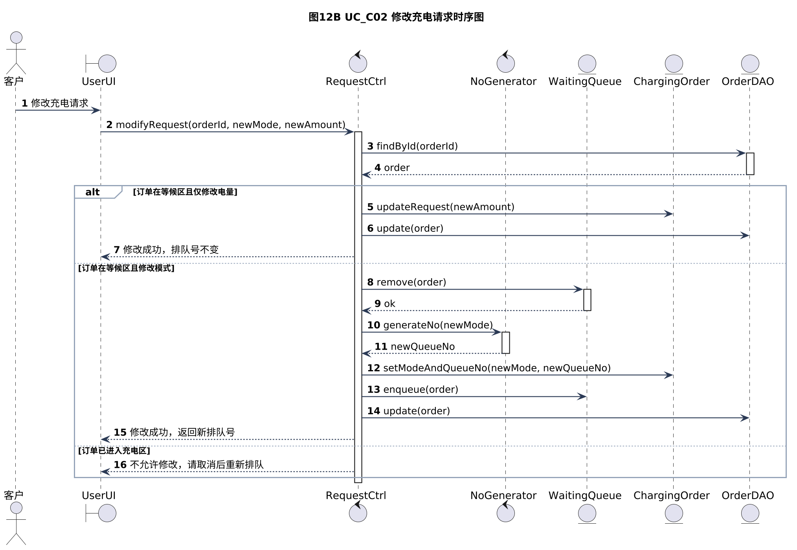
图 12B UC_C02 修改充电请求时序图

UC_C02 取消充电请求
取消充电请求顺序图根据订单所处位置进行处理。若订单位于等候区，则从WaitingQueue移除；若订单位于充电桩队列，则从PileQueue移除。两种情况下均需修改ChargingOrder状态并通过OrderDAO持久化。
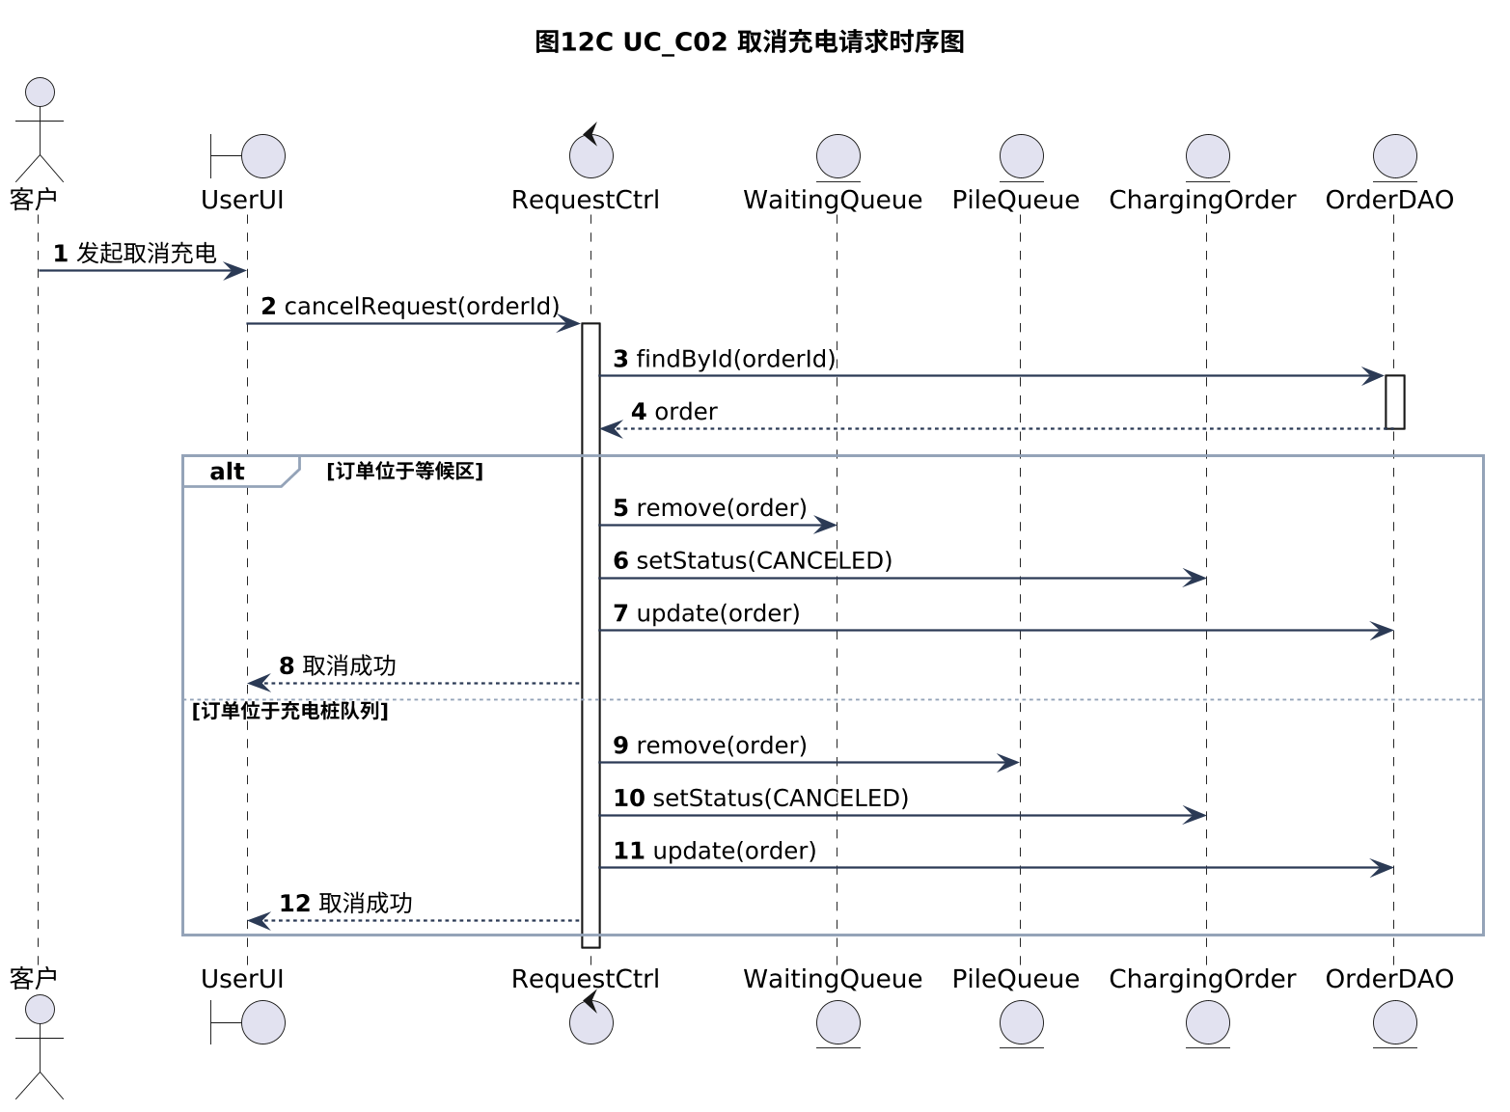
图 12C UC_C02 取消充电请求时序图

UC_C03 查看排队状态
查看排队状态顺序图展示QueueController如何读取订单、获取排队号和充电模式，并调用WaitingQueue统计同模式前方等待车辆数量。该图不创建或修改领域对象，属于查询型系统事件。
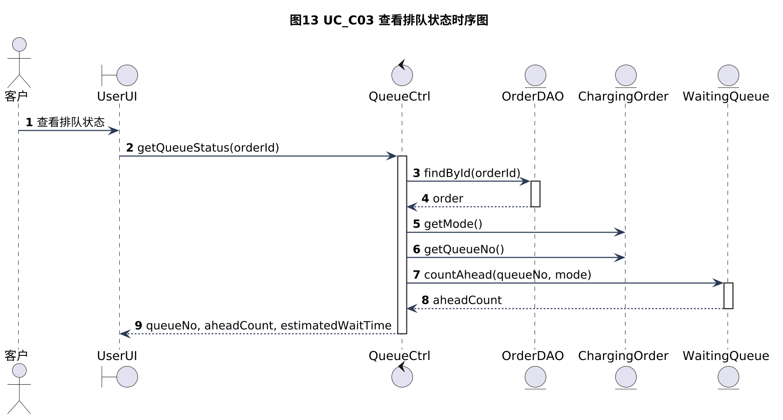
图 13 UC_C03 查看排队状态时序图

UC_C04 查看充电详单信息
查看充电详单顺序图展示系统优先从DetailDAO读取已生成详单；若详单尚未生成，则根据订单信息调用BillingService进行分时计费，读取BillingRule中的峰、平、谷电价，并生成ChargingDetail。
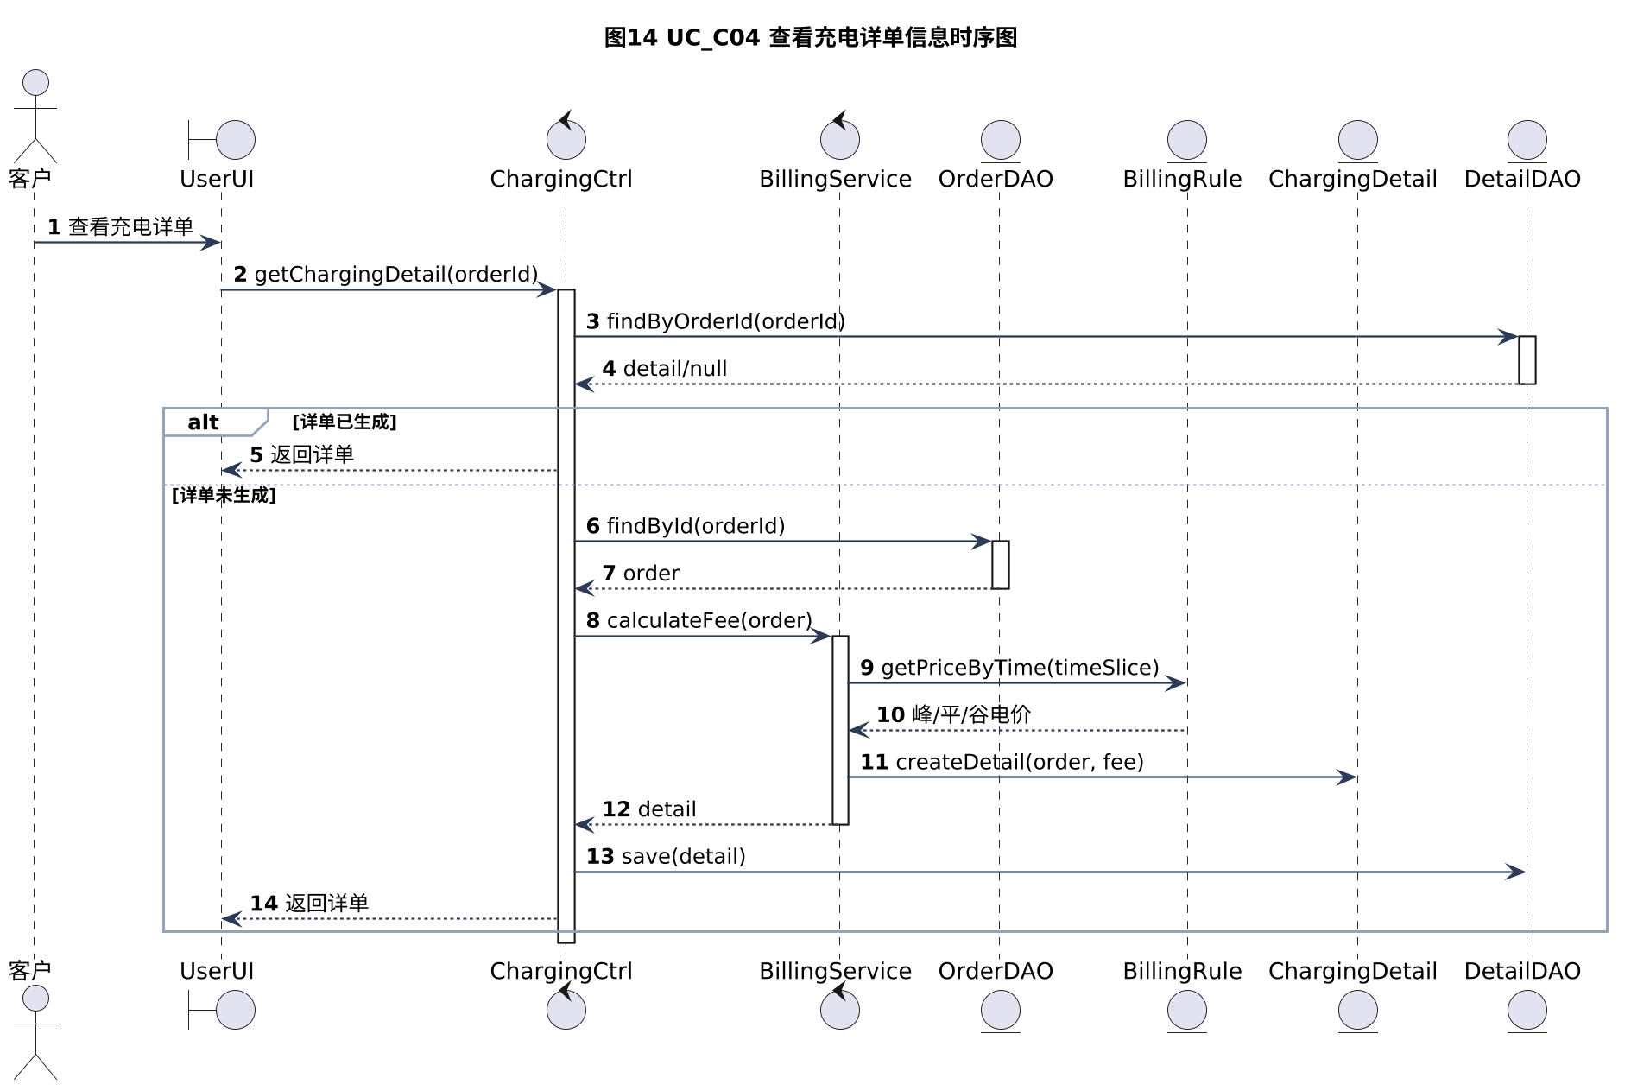
图 14 UC_C04 查看充电详单信息时序图

UC_C05 结束充电
结束充电顺序图展示系统如何停止ChargingPile供电、设置ChargingOrder结束时间和状态、从PileQueue释放位置、调用BillingService生成最终详单，并调用SchedulingService触发后续车辆调度。
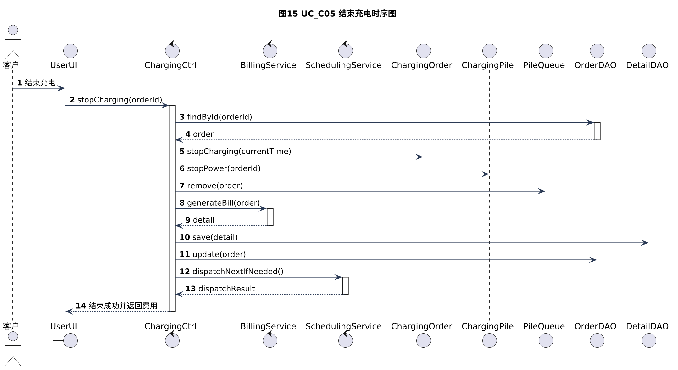
图 15 UC_C05 结束充电时序图

UC_A01 启停充电桩
启停充电桩顺序图展示管理员通过AdminClientUI发起操作后，PileService根据action区分启动和停止。停止操作需要先判断该桩是否存在正在充电订单，若存在则拒绝停止，避免中断正在执行的充电过程。
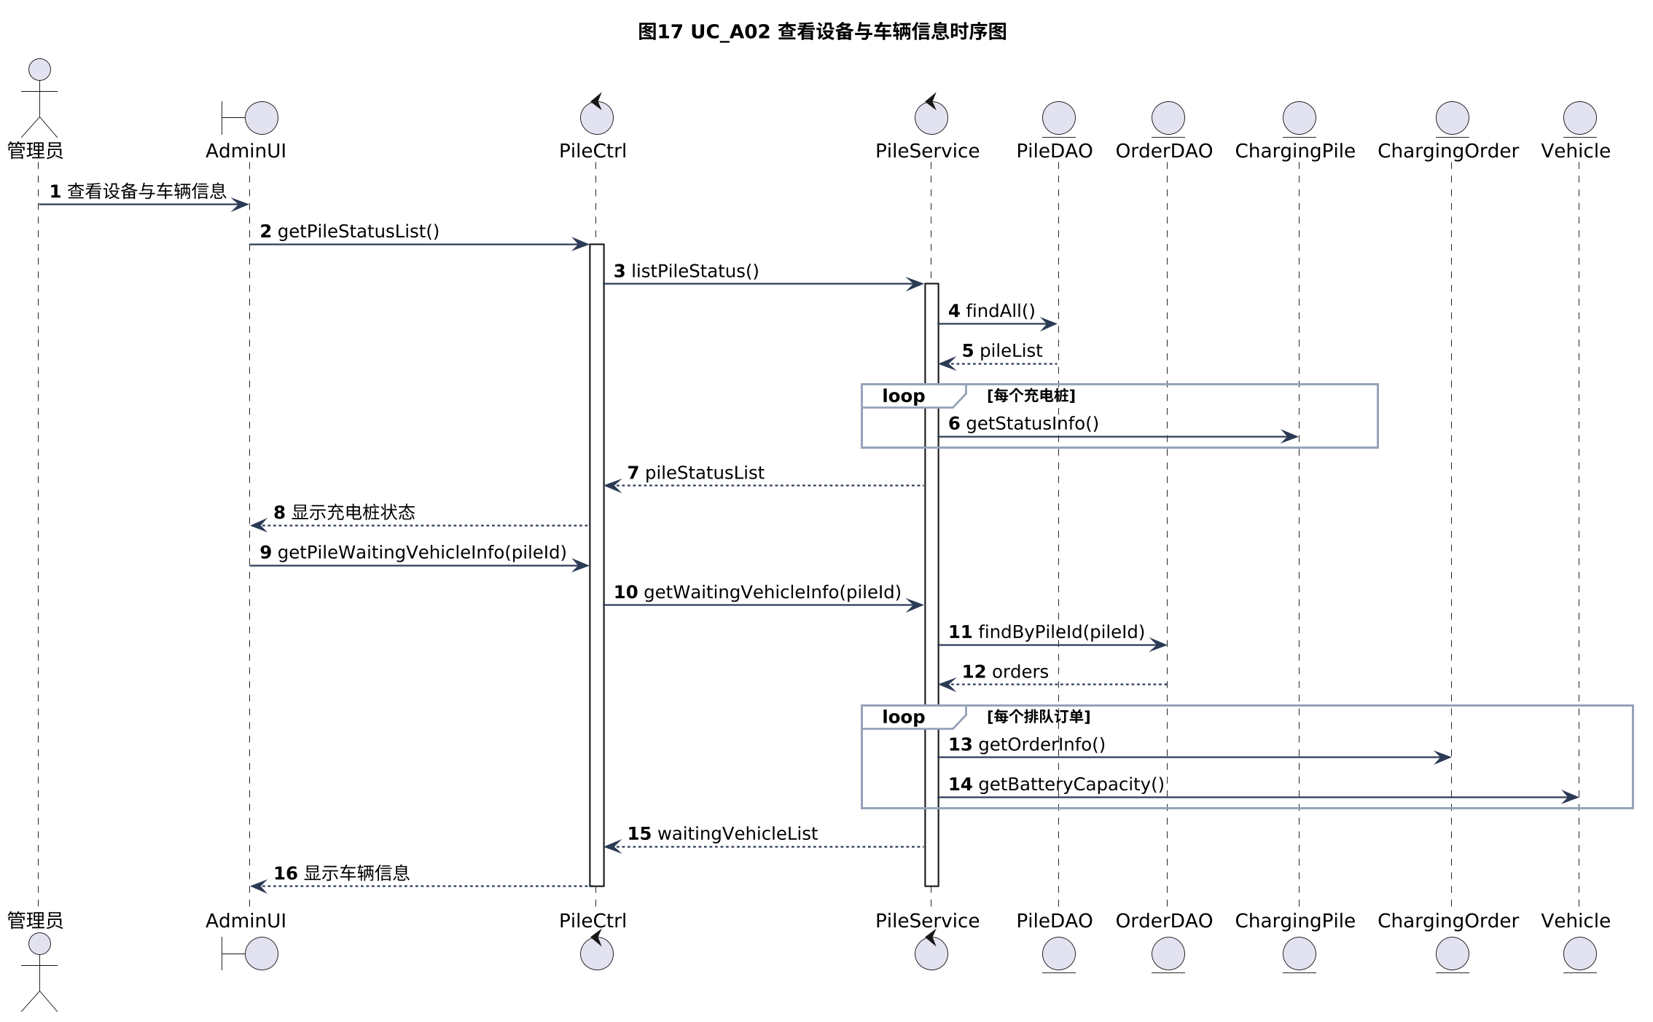
图 16 UC_A01 启停充电桩时序图

UC_A02 查看设备与车辆信息
查看设备与车辆信息顺序图包括两个连续查询：首先查询全部充电桩状态与累计指标，其次查询指定充电桩队列中的等待车辆信息。该设计将设备状态查询和车辆队列查询统一放在PileService中组织。

图 17 UC_A02 查看设备与车辆信息时序图

UC_A03 报表展示
报表展示顺序图展示ReportService按时间维度从DetailDAO读取详单列表，按充电桩进行聚合统计，生成Report对象并保存。该图中的循环片段用于表示对多条详单的累计统计。
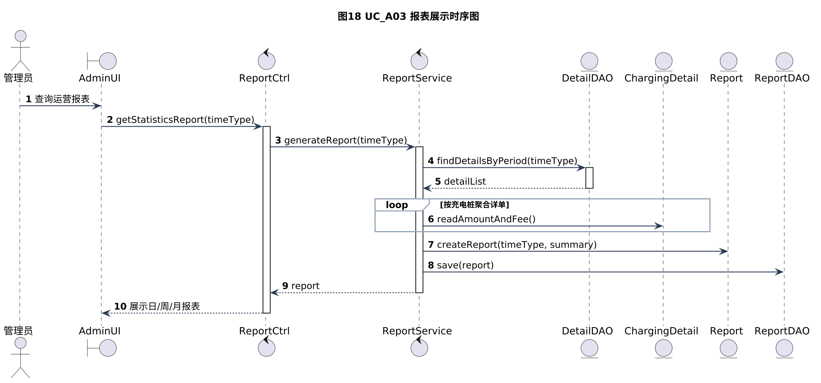
图 18 UC_A03 报表展示时序图

UC_A04 上报故障并重调度
上报故障并重调度顺序图展示故障处理的入口流程：管理员上报故障后，FaultService将充电桩状态置为BROKEN，读取受影响订单并创建FaultRecord；BillingService为正在充电车辆生成已充部分详单；SchedulingService随后根据策略类型执行重调度。
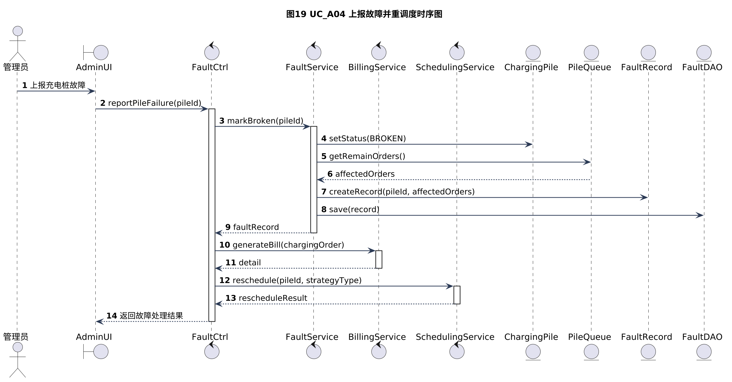
图 19 UC_A04 上报故障并重调度时序图

充电桩故障调度动态结构设计
故障调度对象以SchedulingService为调度入口，通过DispatchStrategy的不同子类完成优先级调度、时间顺序调度和故障恢复后的重新调度。故障调度设计的核心不是简单修改桩状态，而是在暂停等候区叫号、维护受影响订单、保持排队公平性和恢复服务之间取得一致。
表 11 故障调度动态结构设计清单
图号 | 故障场景 | 核心条件 | 设计重点
图20 | 充电桩故障：优先级调度 | 某个充电桩发生故障，且该桩队列中存在受影响车辆。 | 暂停等候区叫号，优先调度故障队列车辆；故障队列清空后恢复等候区叫号。
图21 | 充电桩故障：时间顺序调度 | 故障队列车辆与同类型其他桩中尚未充电车辆需要统一排序。 | 合并故障队列与同类型未充电车辆，按排队号重新排序并分配到可用桩。
图22 | 充电中故障恢复 | 故障桩恢复正常，同类型桩中仍存在尚未充电车辆。 | 恢复桩状态后，暂停等候区叫号，并按排队号重新分配同类型未充电车辆。

充电桩故障：优先级调度
优先级调度强调故障队列车辆的处理优先权。系统在故障发生后暂停等候区叫号，读取故障桩队列中的剩余订单，并在同类型充电桩队列出现空位时优先将故障车辆转入可用队列。只有当故障队列清空后，系统才恢复等候区叫号。
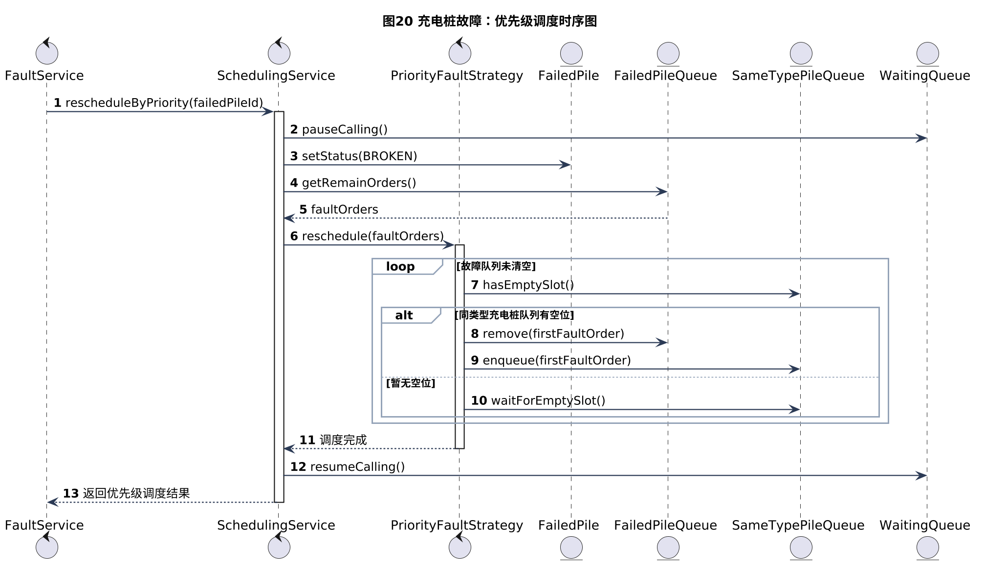
图 20 充电桩故障：优先级调度时序图

充电桩故障：时间顺序调度
时间顺序调度强调排队公平性。系统将故障桩队列中的车辆与其他同类型充电桩中尚未充电的车辆合并，按照排队号码顺序重新排序，再依次分配到同类型可用充电桩队列。该策略避免故障车辆完全插队，也避免原队列车辆被不合理延后。
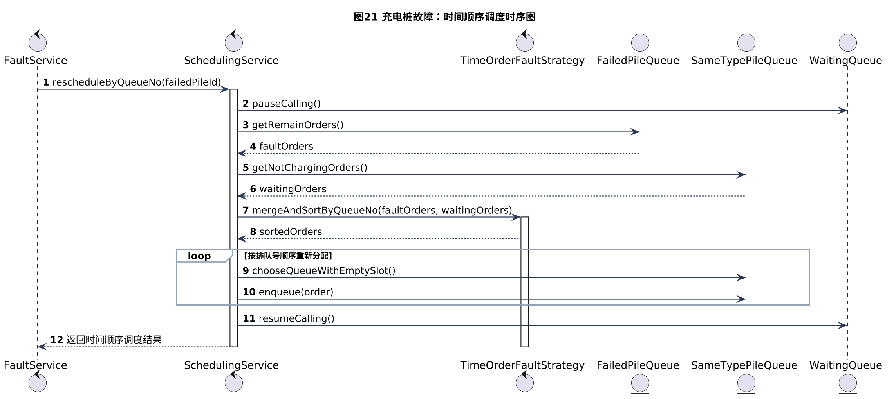
图 21 充电桩故障：时间顺序调度时序图

充电中故障恢复
故障恢复不是简单将充电桩状态改回NORMAL。若同类型充电桩中仍存在尚未开始充电的车辆，系统需要暂停等候区叫号，重新读取同类型队列中的未充电订单，按排队号重新分配到恢复后的充电桩和其他可用桩中，最后恢复叫号。
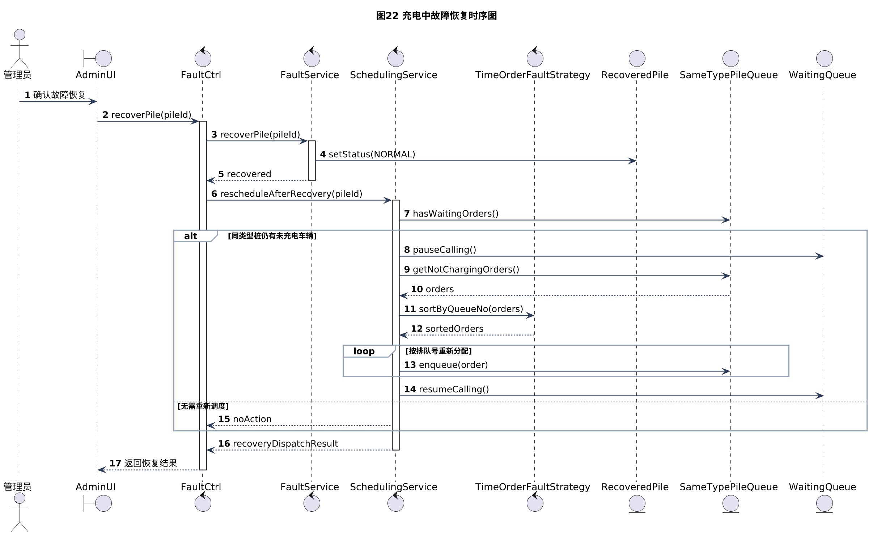
图 22 充电中故障恢复时序图

扩展调度策略动态结构设计
普通调度只处理单辆车进入某一类型充电桩队列的情况，而扩展调度需要处理更复杂的多车辆分配场景。单次调度总充电时长最短用于充电区一次出现多个空位时的局部分配；批量调度总充电时长最短用于车辆数量达到全部车位容量时的全局分配。
表 12 扩展调度策略动态结构设计清单
图号 | 调度策略 | 触发条件 | 目标函数与逻辑关系
图23 | 单次调度总充电时长最短 | 充电区一次出现多个空位，系统一次叫多个号。 | 从等候区选择对应数量候选车辆，枚举车辆到可用桩的分配方案，计算sum(waitTime + chargeTime)，选择总时长最短方案。
图24 | 批量调度总充电时长最短 | 到达车辆数达到全部车位容量，进入批量分配模式。 | 不区分快充/慢充请求，车辆可分配到任意类型充电桩，枚举全局分配方案并选择整批车辆总完成时长最短方案。

单次调度总充电时长最短
单次调度总充电时长最短用于局部多空位场景。当充电区出现多个可用位置时，SchedulingService从WaitingQueue中选取与空位数量对应的候选订单，并调用SingleDispatchMinTimeStrategy枚举候选分配方案。每个方案都计算所有候选车辆的等待时间与充电时间之和，系统保留总时长最短方案并按该方案执行入队。
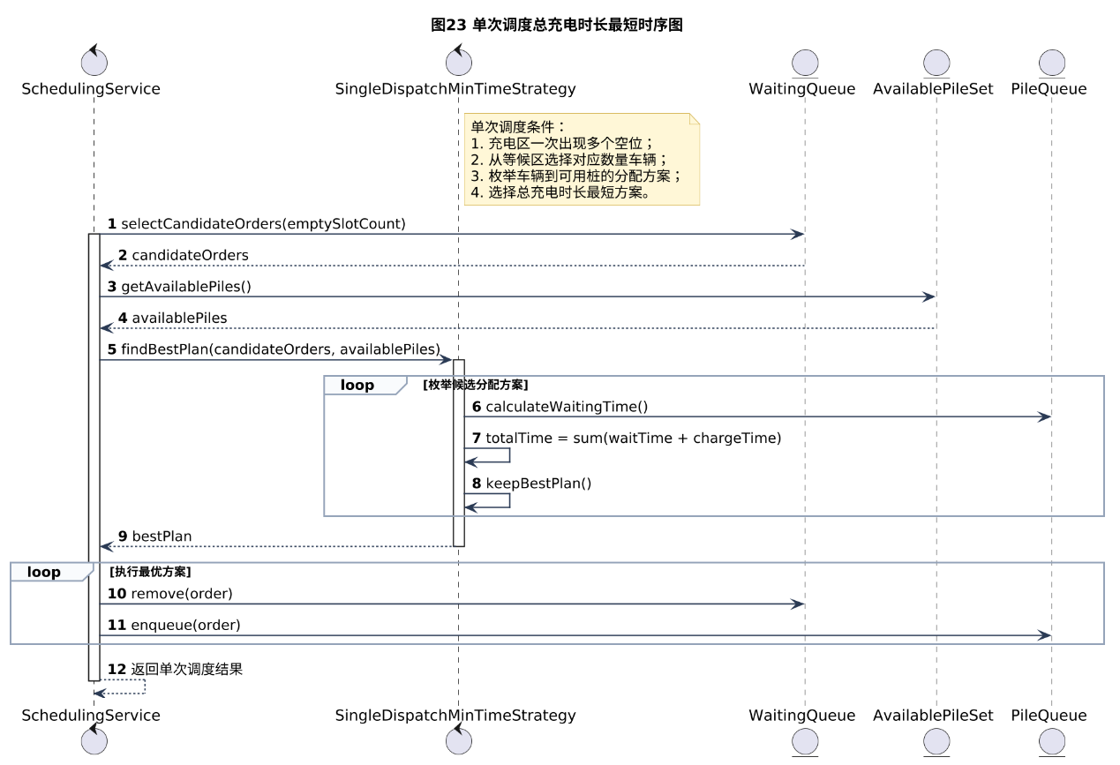
图 23 单次调度总充电时长最短时序图

批量调度总充电时长最短
批量调度总充电时长最短用于全局批量分配场景。当到达车辆数量达到全部车位容量时，SchedulingService读取全部批量订单和全部充电桩，不再区分快充和慢充请求，也不再限定车辆只能进入某一模式队列。BatchDispatchMinTimeStrategy枚举全局分配方案，以整批车辆完成充电总时长最短为目标，输出最优分配方案。
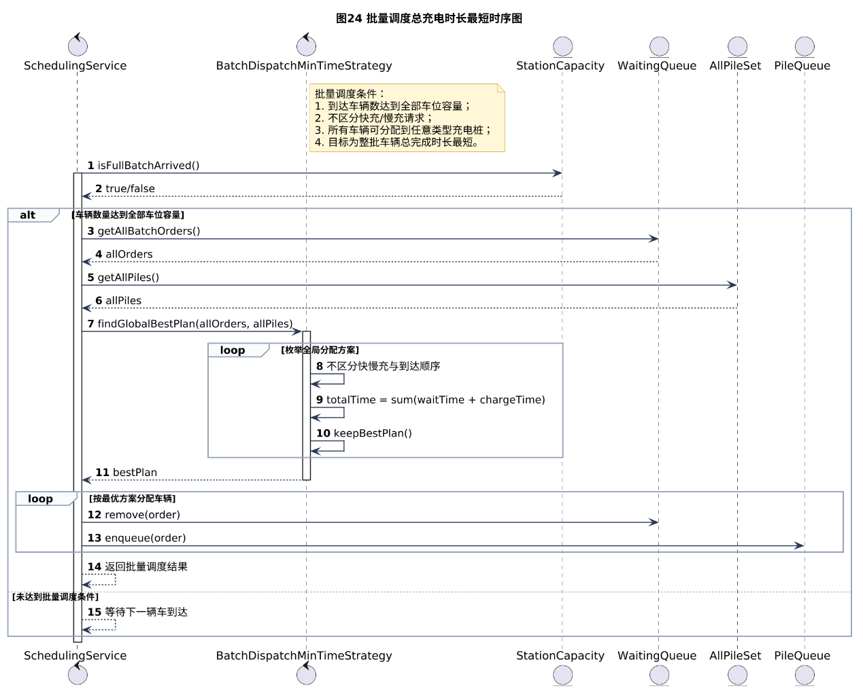
图 24 批量调度总充电时长最短时序图

